CALENDARIO LITURGICO SETTIMANALE

Dal 12 al 19 Febbraio 2017
DOM.12  VI dopo l’Epifania | 7.30  8.30  10.30  16.00  18.00 | S. Messa  a S. Caterina: Davide, Teresina, Rodolfo  S. Messa pro populo  Battesimi comunitari  Corti Vittorio
LUN. 13  feria | 8.00  18.00 | a S. Caterina: S. Messa  Fam. Negri e Molteni, Giulia, Cesare, Piero
MAR. 14  Santi Cirillo e Metodio  San Valentino | 18.00 | Clotilde e Stefano Bertoglio, Biffi Vincenzo e Rosa
MER. 15  feria | 18.00 | a S. Francesco: Meroni Rosa, Ripamonti Carlo, Redaelli Luigi, Lorenzo
GIO. 16  feria | 16.00  18.00 | alla residenza Anziani: S. Messa  a S. Caterina: Siervo Vincenzo, Morra Anna,  Fam Spadoni e Bruschi
VEN. 17  feria | 18.00 | Colzani Alessandro e Fam., Angela e Alfonso Molteni
SAB. 18  feria | 15.00  17.00  18.00 | Confessioni  a S. Francesco: Fam. De Palma  Umbertina Biffi
DOM. 19  Penultima domenica dopo l’epifania | 7.30  8.30  10.30  16.30 | Rigamonti Carlo  a S. Caterina: S.Messa  S. Messa pro populo  Fam. Fusi e Zardoni
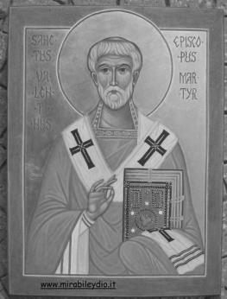
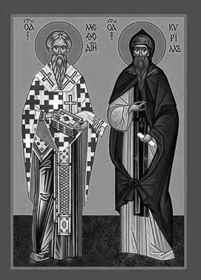
CONTATTI:
Don Marco :031650103 - 3334997133
Don Piero : 031696734 – 3392643705
Oratorio : 031650145
E. Mail: segreteriaparrocchiale@alice.it
via A. Appiani 24, 22046 Merone
Sito: www.parrocchiadimerone.it

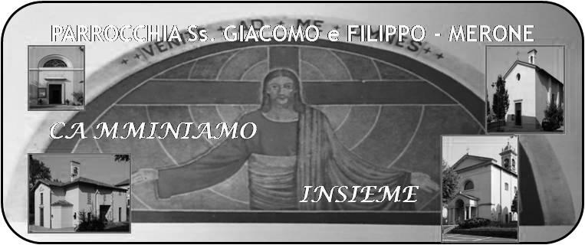
12 Febbraio 2017 Anno V, n°204
VI domenica dopo l’epifania

1Sam 21,2-6a; Il sacerdote gli diede il pane sacro

Sal 42; La tua verità, Signore, sia luce al mio cammino.

Eb 4,14-16; manteniamo ferma la professione della fede

Mt 12,9b-21Ecco il mio servo, che io ho scelto

Una occasione pere riflettere
Il giorno 11 di febbraio memoria liturgica della madonna di Lourdes si è celebrata la XXV giornata mondiale del malato. Lasciamoci guidare dalle parole di Papa Francesco per questa ricorrenza:
“In occasione della XXV Giornata Mondiale del Malato rinnovo la mia vicinanza di preghiera e di incoraggiamento ai medici, agli infermieri, ai volontari e a tutti i consacrati e le consacrate impegnati al servizio dei malati e dei disagiati; alle istituzioni ecclesiali e civili che operano in questo ambito; e alle famiglie che si prendono cura amorevolmente dei loro congiunti malati. A tutti auguro di essere sempre segni gioiosi della presenza e dell’amore di Dio, imitando la luminosa testimonianza di tanti amici e amiche di Dio tra i quali ricordo san Giovanni di Dio e san Camillo de’ Lellis, Patroni degli ospedali e degli operatori sanitari, e santa Madre Teresa di Calcutta, missionaria della tenerezza di Dio. Fratelli e sorelle tutti, malati, operatori sanitari e volontari, eleviamo insieme la nostra preghiera a Maria, affinché la sua materna intercessione sostenga e accompagni la nostra fede e ci ottenga da Cristo suo Figlio la speranza nel cammino della guarigione e della salute, il senso della fraternità e della responsabilità, l’impegno per lo sviluppo umano integrale e la gioia della gratitudine ogni volta che ci stupisce con la sua fedeltà e la sua misericordia”.

Da domenica prossima anche noi contempleremo la figura di Maria nella nostra parrocchia. Potrebbe essere questa settimana anche l’occasione per chiedere alla vergine di aiutarci ad affrontare tutte quelle malattie del corpo e del cuore che ci affliggono e che affliggono la nostra società attuale.
Aiutaci Maria ad affidare a te le nostre sofferenze perché tu possa portare le nostre preghiere al tuo figlio Gesù che sempre consola e guarisce con la forza del suo amore.
Don Marco
VITA DI COMUNITÀ

Venerdì 17 febbraio ore 20.45 a Monguzzo consiglio pastorale decanale
Domenica 19 Febbraio ore 16.00 arrivo della statua della Madonna di Fatima
Da Lunedì 20 a domenica 26 febbraio le messe saranno TUTTE in chiesa parrocchiale secondo l’orario del programma per poter meglio partecipare alle giornate con la Madonna di Fatima.

Con il mese di marzo avrà inizio il corso per fidanzati per le parrocchie di Merone e Monguzzo. Chi desiderasse iscriversi si rivolga al parroco per un momento di incontro e conoscenza

Cominciamo a preparare il cuore e la vita per il grande evento che coinvolgerà la nostra parrocchia della visita della madonna di Fatima nei giorni dal 19 al 26 febbraio. Sabato e domenica dopo le sante messe sarà ancora possibile acquistare i nastri bianchi e azzurri per abbellire le nostre case in occasione dei giorni della festa.
Il parroco NON HA AUTORIZZATO NESSUNO a raccogliere soldi porta a porta pere sostenere le spese di questo evento. Se qualcuno vuole collaborare con un offerta la può consegnare direttamente a don Marco.
Tutto il programma dei prossimi giorni lo possiamo trovare nei pieghevoli che sono stati recapitati casa per casa. Organizziamo il nostro tempo per dedicare nei giorni della settimana “ mariana” il giusto spazio alla preghiera e alla contemplazione del mistero di Dio attraverso la figura di Maria. Sarebbe bello che il nostro paese in questi giorni cambiasse aspetto anche esteriormente. Abbelliamo i nostri balconi, le nostre case, i nostri giardini perché tutti vedano anche con gli occhi la fede che riempie i nostri cuori.
- Sono aperte le iscrizioni per la messa nel parco di Monza in occasione della visita del Santo Padre alla nostra diocesi. Chi desiderasse partecipare dia il nome al Bar dell’oratorio.

O Vergine Santa, Madre di Gesù e Madre nostra, che sei apparsa a Fatima ai tre pastorelli per recare al mondo un messaggio di pace e di salvezza, io mi impegno ad accogliere questo tuo messaggio.
Mi consacro oggi al tuo Cuore Immacolato, per appartenere così più perfettamente a Gesù. Aiutami a vivere fedelmente la mia consacrazione con una vita tutta spesa nell’amore di Dio e dei fratelli, sull’esempio della tua vita.
In particolare Ti offro le preghiere, le azioni, i sacrifici della giornata, in riparazione dei peccati miei e degli altri, con l’impegno di compiere il mio dovere quotidiano secondo la volontà del Signore.
Ti prometto di recitare ogni giorno il Santo Rosario, contemplando i misteri della vita di Gesù, intrecciati ai misteri della tua vita.
Voglio vivere sempre da vero figlio tuo e cooperare perchè tutti Ti conoscano e amino come Madre di Gesù, vero Dio e unico nostro Salvatore. Così sia.

